**建 议**

1. **内容：**
2. 第一章课题背景主要包括该课题的研究背景、研究目的和意义
3. 第二章 设计简介及设计方案论述可以包括本课题的概要设计，即描述系统结构、给出系统结构图；描述系统主要功能；描述系统开发所需要的工具和IDE环境
4. 第三章 详细设计即是对第二章提到的每个功能进行具体描述，包括描述功能对应的算法（算法的原理可以专门描述），功能对应的核心代码。详细设计是报告的核心，体现了具体的开发过程，最好可以给出自己在开发时对应某个功能的独立的想法和研究
5. 第四章设计结果及分析即是对应第三章提到的每个功能实际运行的效果。这里对应功能的描述可以直接参考第三章中提到的功能描述，效果可以直接采用运行截图
6. 总结是自己在完成该课题后，对于开发过程的一些体会，遇到的困难，如何去解决的，总结自己的收获和心得
7. 致谢就是感谢在设计期间帮助过你的人，老师、同学等
8. 参考文献一般写10-15篇较合适
9. 最后附上源代码
10. **格式：**
11. 目录页中所有标题都要两端对齐，不需要缩进
12. 所有的编号要统一，如一级标题为第一章等；二级标题统一格式为1.1等；三级标题统一格式为1.1.1；四级标题统一格式为（1）等
13. 一级、二级和三级标题的行距格式设置为：

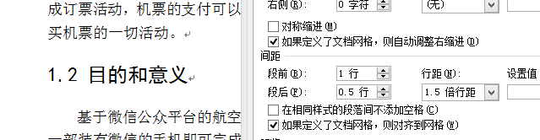

1. 报告中一级标题二号黑体字；二级标题三号黑体字，三级标题四号黑体字，其他文本都是小四号宋体字
2. 参考文献中列出的引用必须在原文中给出，标明的方法是在引用文字之后的右上角加上方括号的数字，如[1]
3. 报告中文本的行距统一为单倍或者统一为1.2倍行距
4. 报告中出现的文字如果来源于网络，一定不能有超链接
5. 所有的图名格式为“图1.1 图名”。图如果是画的图，如流程图，必须组合成整体
6. 所有的表名格式为“表1-1 表名”，表为单线表

1111111111111111111111111111111111111111111111111111111111111111111111111

1. 所有的表名格式为“表1-1 表名”，表为单线表